中山大学移动信息工程学院本科生实验报告
（2017年秋季学期）
课程名称：移动应用开发 任课教师： 郑贵锋
年级 | 15级 | 专业（方向） | 软件工程(移动)
学号 | 15352133 | 姓名 | 黄少豪
电话 | 13727024545 | Email | 328730316@qq.com
开始日期 | 2017.11.6 | 完成日期 | 2017.11.7

实验题目
appwidget 及broadcast 使用

实现内容
实现一个Android 应用，实现静态广播、动态广播两种改变widget 内容的方法。在上次实验的基础
上进行修改，所以一些关于静态动态广播的内容会简略。
具体要求：
- widget 初始情况如下：
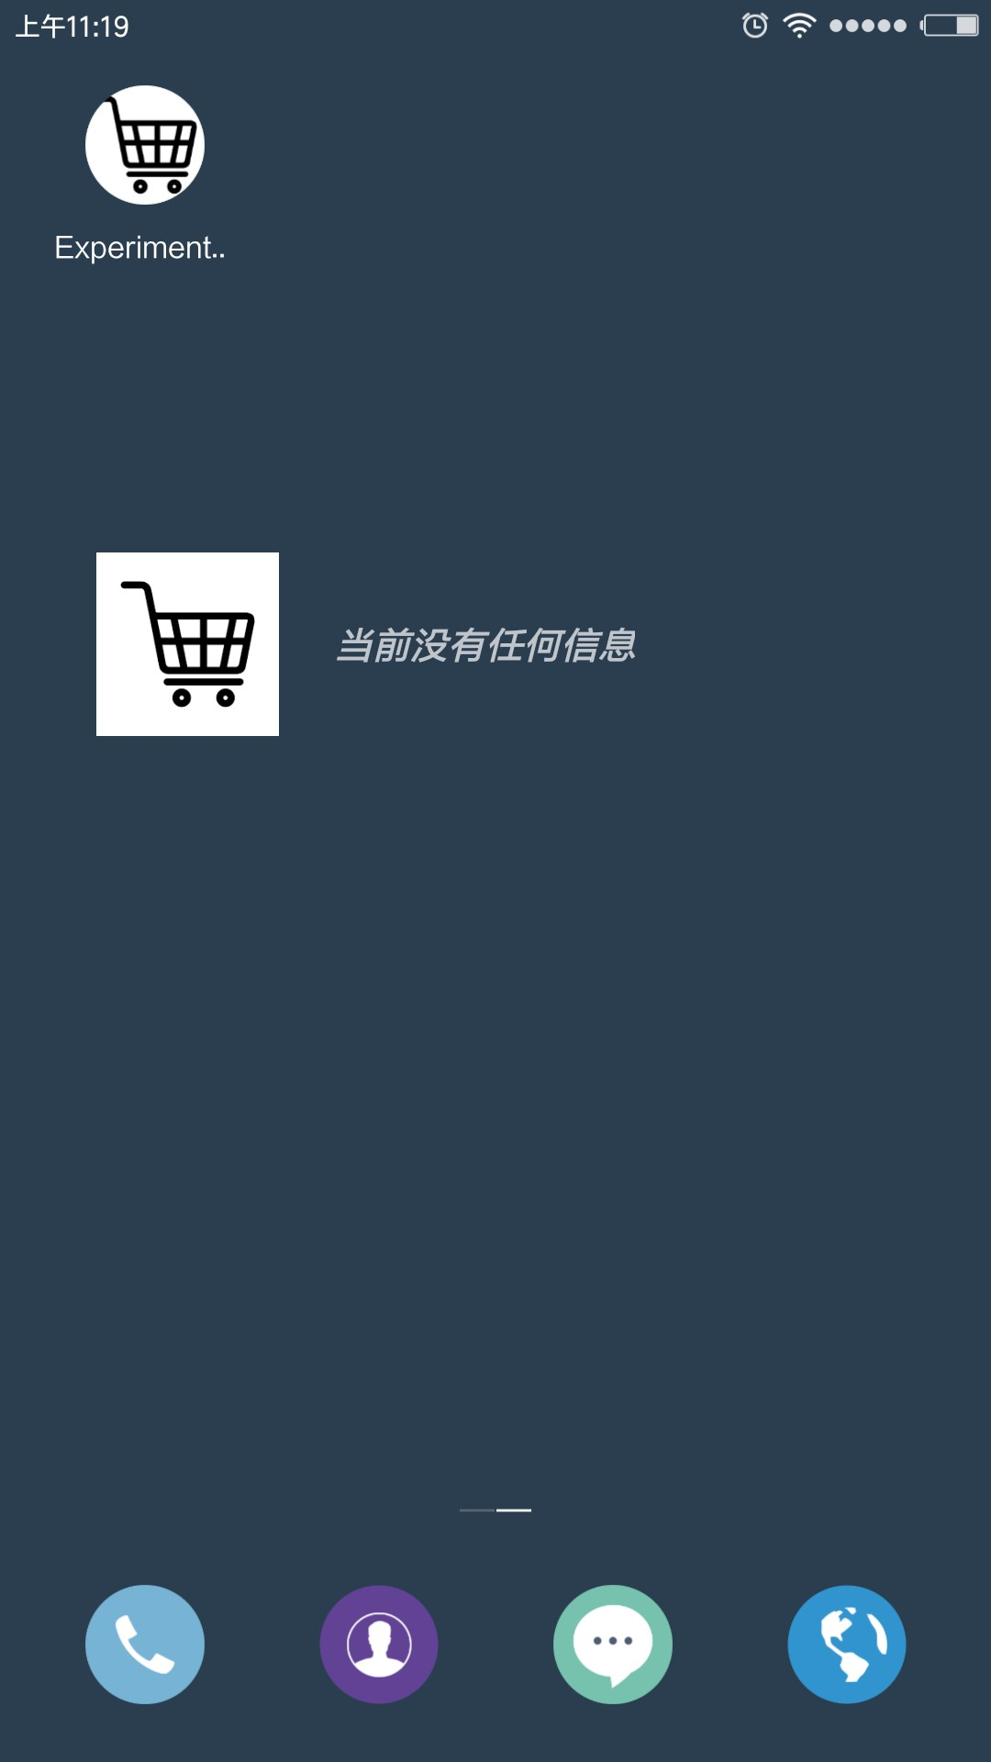

- 点击widget可以启动应用，并在widget随机推荐一个商品:
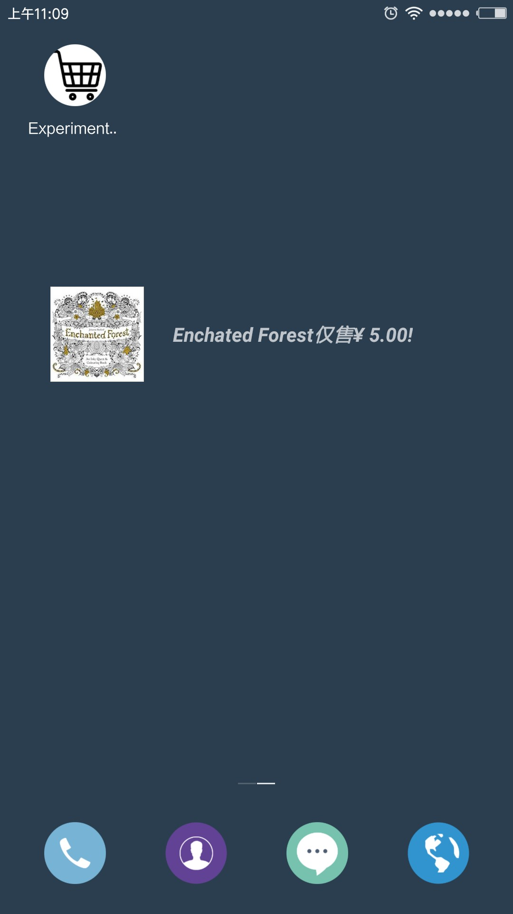

- 点击widget跳转到该商品详情界面:
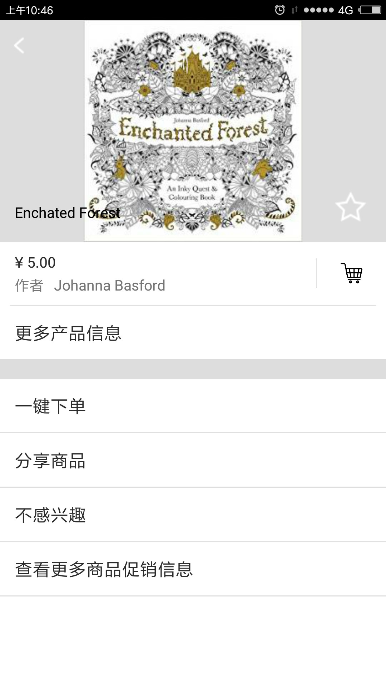

- 点击购物车图标，widget相应更新:
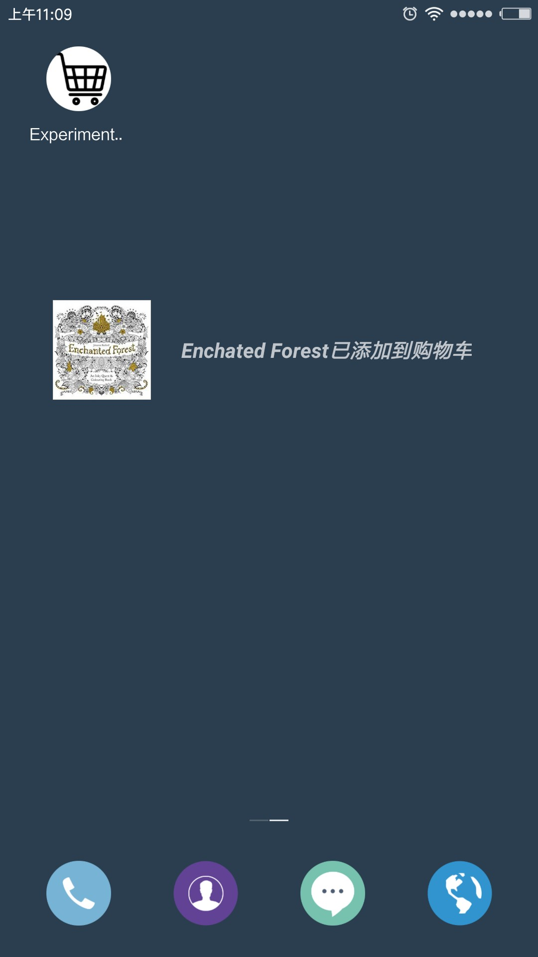

- 点击widget跳转到购物车界面:
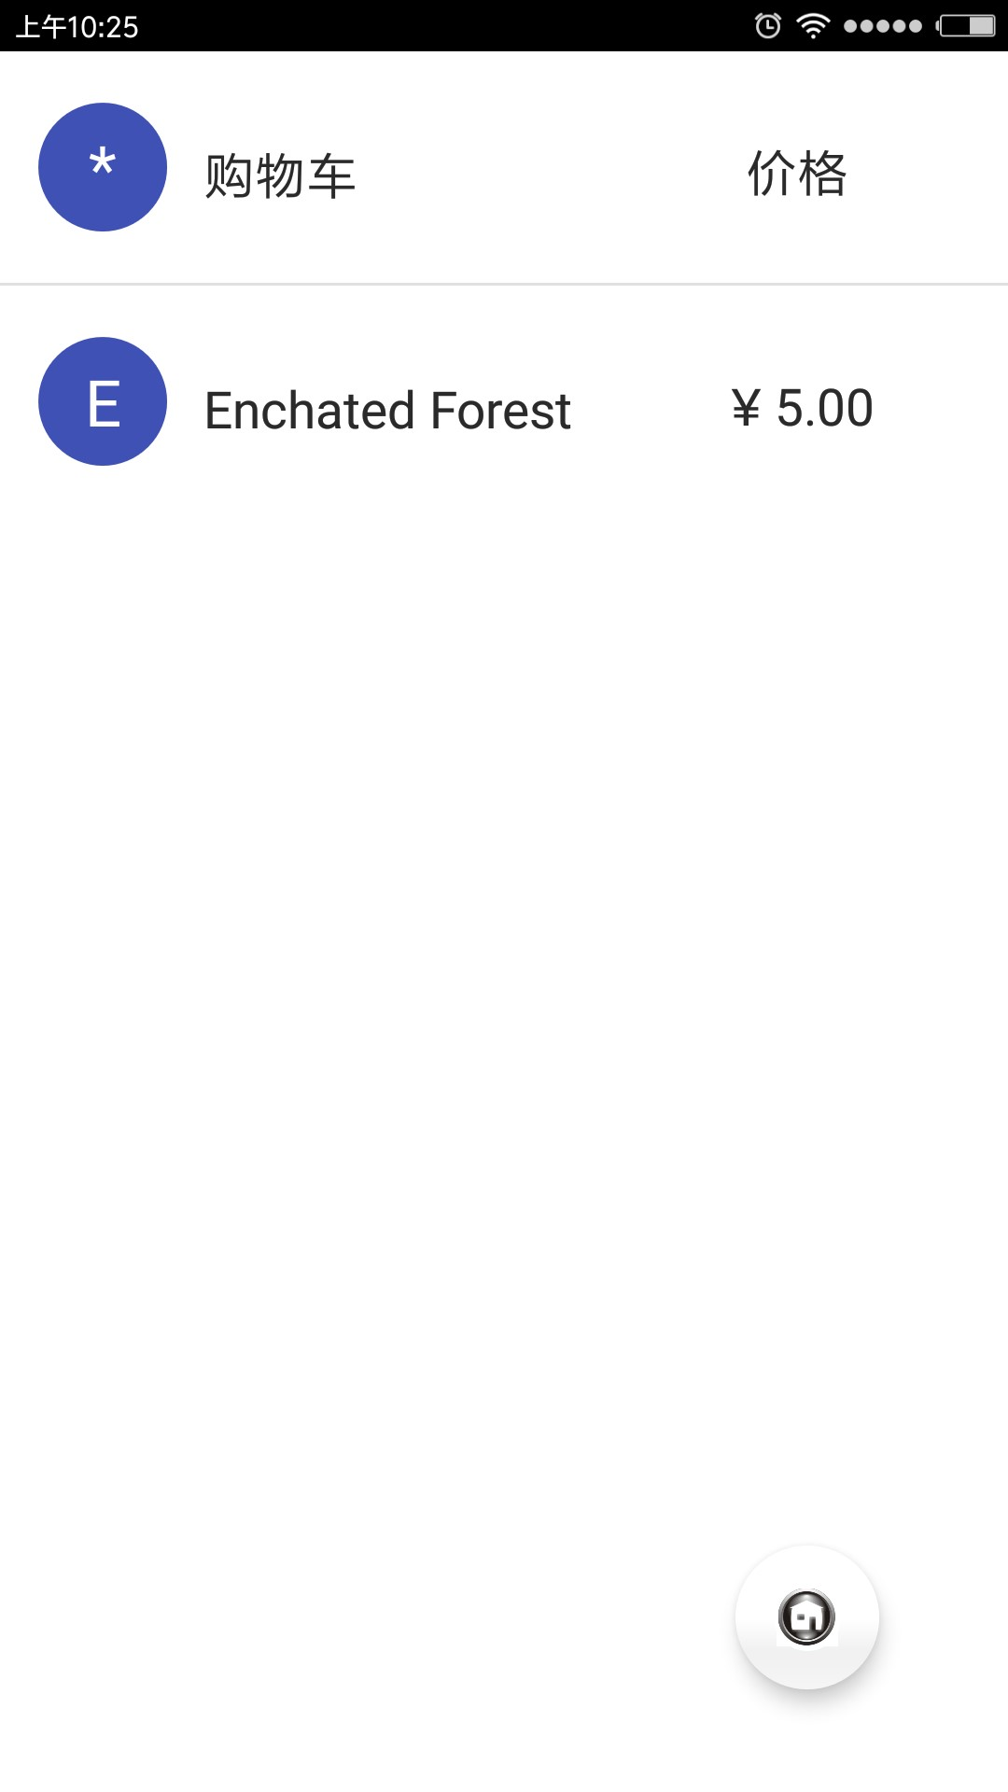

- 实现方式要求:启动时的widget的更新通过静态广播实现，点击购物车图标时候widget的更新通过动态广播实现。

课堂实验结果
- 实验截图
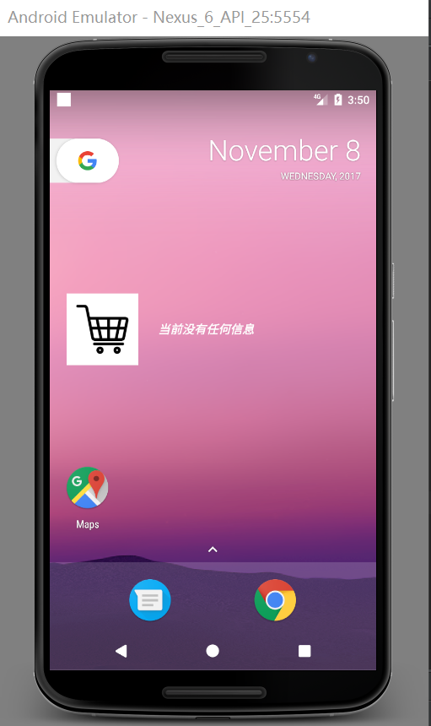

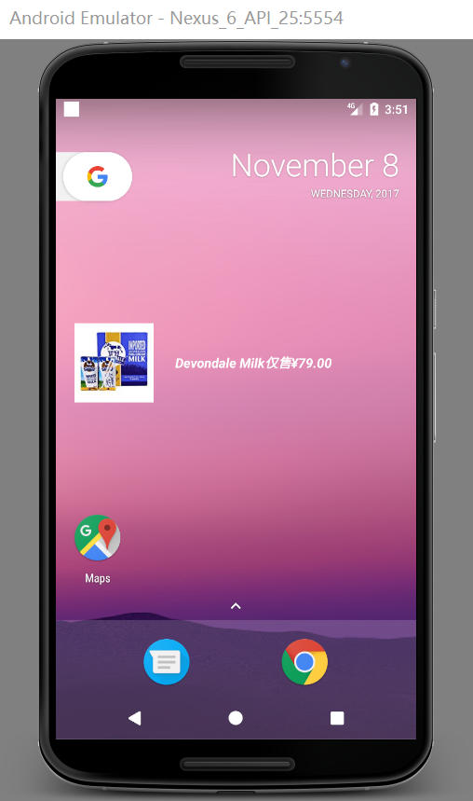

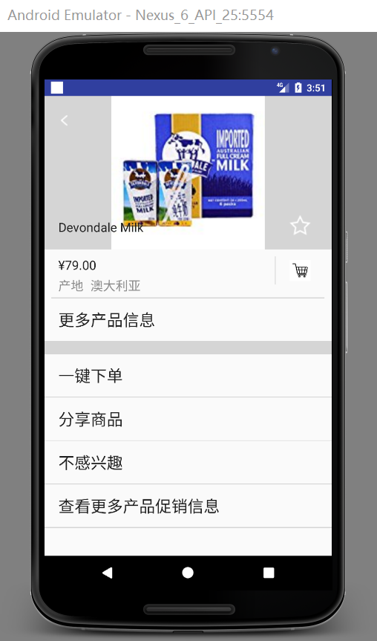

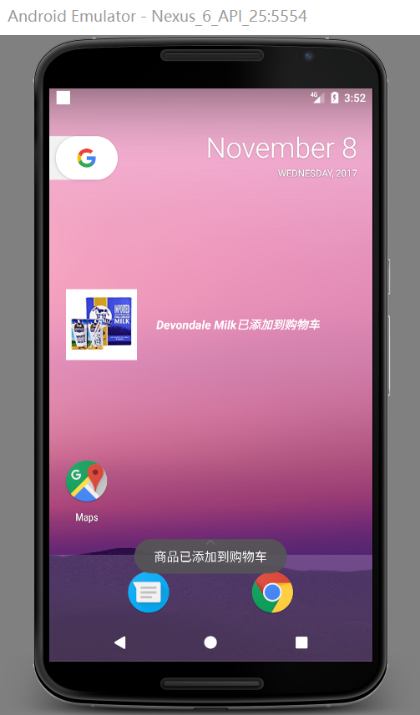

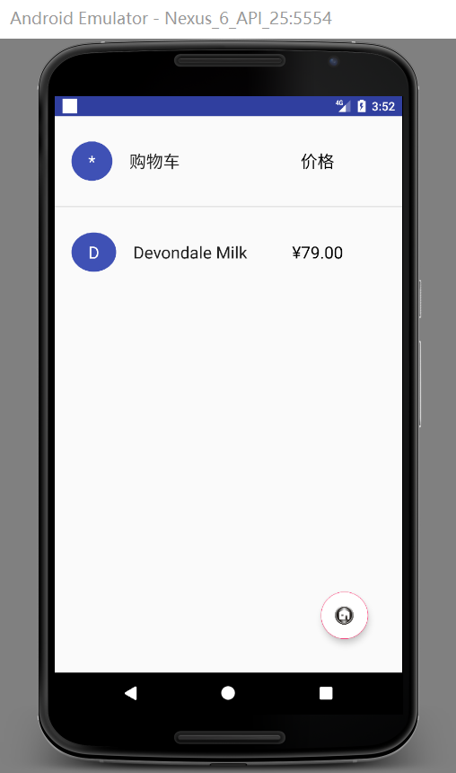

- 实验步骤以及关键代码
- 在java文件夹右击，新建一个widget(这里名字为MyWidget)
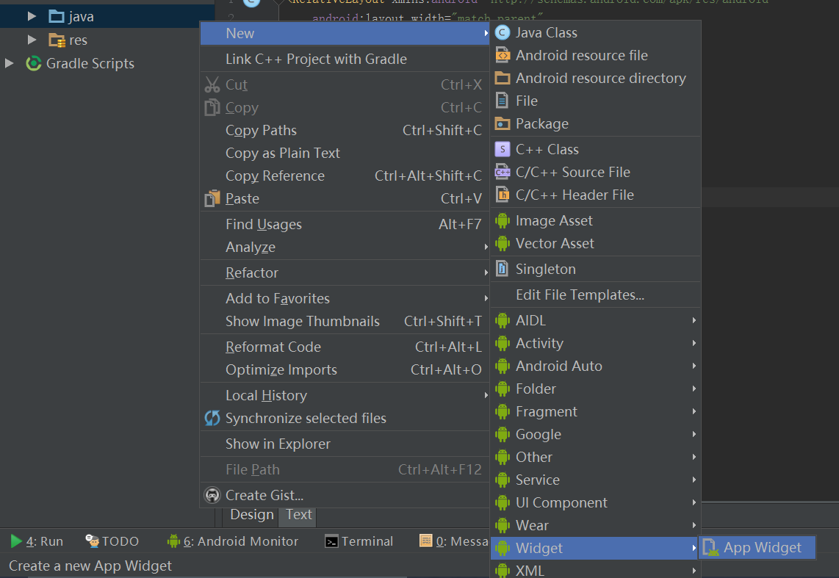

- 在my_widget.xml中设置widget的布局(使用RelativeLayout)
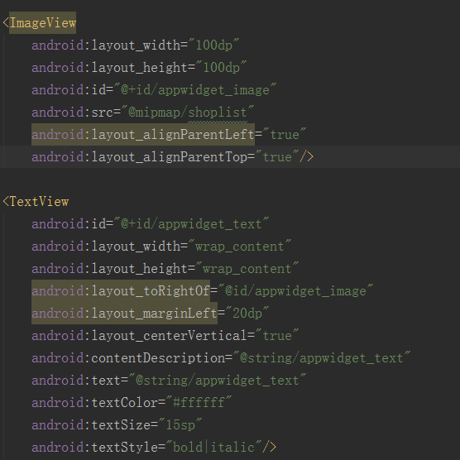

- 在my_widget_info中设置整个widget的样式与属性
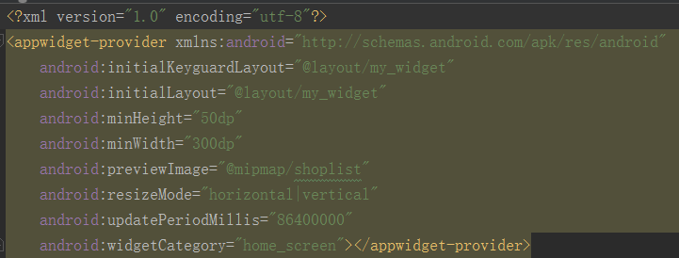

- 修改AndroidManifest.xml，为receiver添加action表示widget监听名字为“STATICATION”的广播(静态广播)。
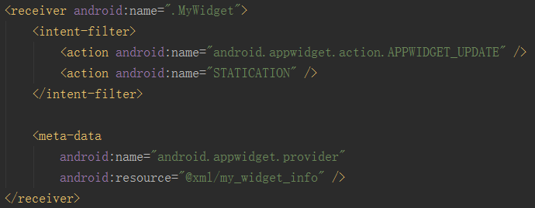

- 在MyWidget.java中重写MyWidget类的onUpdate方法，表示在Widget初始化时为其配置点击事件，点击后启动应用。
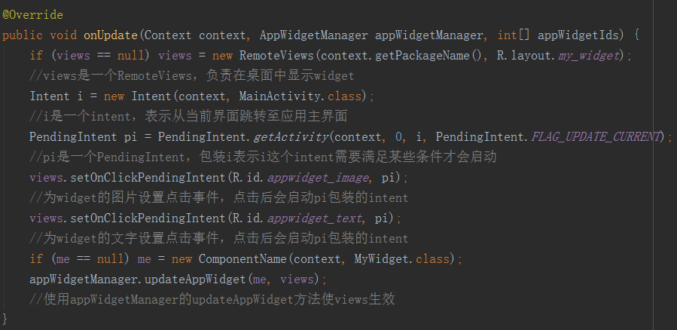

- 重写MyWidget类的onReceive方法，使其接收名字为“STATICATION”的广播(静态广播)。
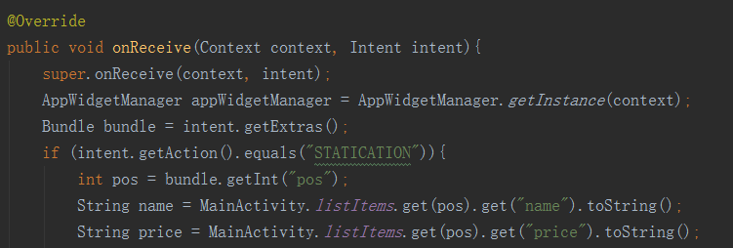
广播会发送一个pos的整型数据，表示商品在商品列表的位置，调用主界面的商品列表获取商品的name与price。
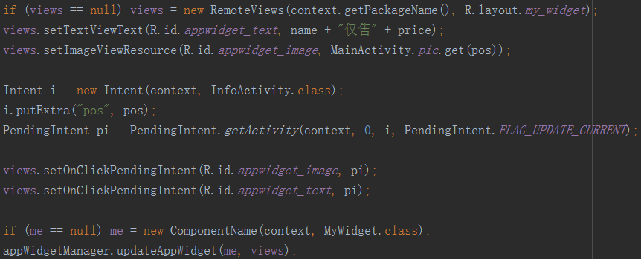
接着设置views，views是一个RemoteViews对象，将views的图片换成商品图片，文字换成“商品名字仅售价格”的格式；为views的文字与图片设置点击事件，使其被点击后能跳转至商品详情界面。

- 动态广播更新widget状态
在上一个实验的基础上修改DynamicReceiver类，在其onReceive方法中添加如下代码：
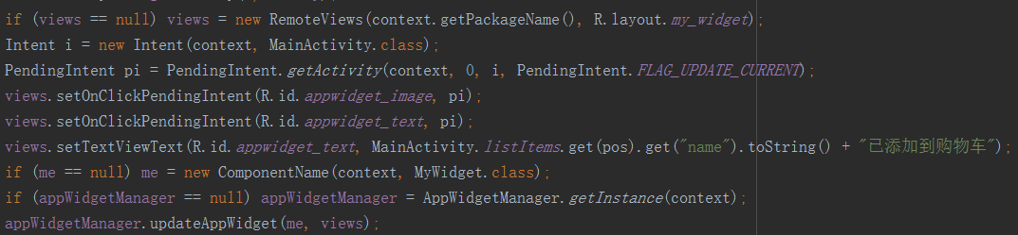
这里其实就是收到广播后修改RemoteViews对象，使桌面的Widget状态发生改变(桌面的Widget由RemoteViews对象控制)。创建一个intent对象表示跳转至购物车界面；使用PendingIntent对象包装这个intent对象；为Widget的图片与文字创建点击事件表示点击后触发PendingIntent对象。

- 静态广播的发送与动态广播接收器的注册，这里直接沿用上一个实验的代码
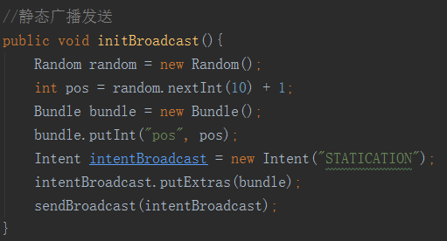

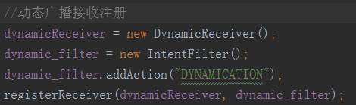

- 实验遇到困难以及解决思路
- 在AndroidStudio中创建Widget的问题
一开始不知道原来可以直接右击java文件夹新建widget，于是自己手动创建各个文件但出现各种问题无法运行。解决方法就是直接右击java文件夹新建widget，AndroidStudio会自动帮你创建需要的各个文件。

- Widget在手机桌面的排版问题
不同商品的图片文字组合在桌面widget的显示无法固定，一些是正常显示，但也有一些排版很奇怪不符合要求。后来查看图片属性发现图片的宽高大小是不一样，所以导入图片显示时才会出现不同的问题。在widget的xml文件中设置一下ImageView的width与height即可解决问题。

- 动态广播更新widget状态的问题
主要还是没有理清静态与动态的概念，一开始我的实现方法就是直接在MyWidget类的onReceive方法中再加一个if语句，在接收到名字为“DYNAMICATION”的广播后执行操作。但后来发现这依然是静态广播的方法。区分静态与动态主要是看广播接收器对象是如何创建的。在xml文件中描述创建的是静态的，在java文件中创建的就是动态的。这里widget的创建是在AndroidManifest.xml文件中描述的，所以是静态的。要实现动态接收广播，首先接收器要在java文件中创建的，这里使用的是上一个实验的dynamicReceiver对象。在这个对象的onReceive函数中加上对RemoteViews对象的处理即可实现动态广播改变widget状态了。

课后实验结果

实验思考及感想
- 通过本次实验，加深了对静态与动态区别的体会。之前一直对静态与动态的区别感到模糊，现在算是理清。静态是在应用运行前就已确定好，是在xml文件中描述创建的；动态是在运行时才能确定是否创建，是在java文件中创建的。静态的好处是对象的创建与java文件无关，当存在非常多的对象时，在xml文件中描述创建的对象会比较好管理；动态的好处就是对象可以通过一些条件判断来确定是否创建，在某种程度上可以节约资源。

- 大体理清了widget的运行机制。Widget在android中是使用RemoteViews对象进行管理的。Widget需要什么布局，里面的view需要显示什么，需要有什么动作都可以在RemoteViews对象中进行设置。

